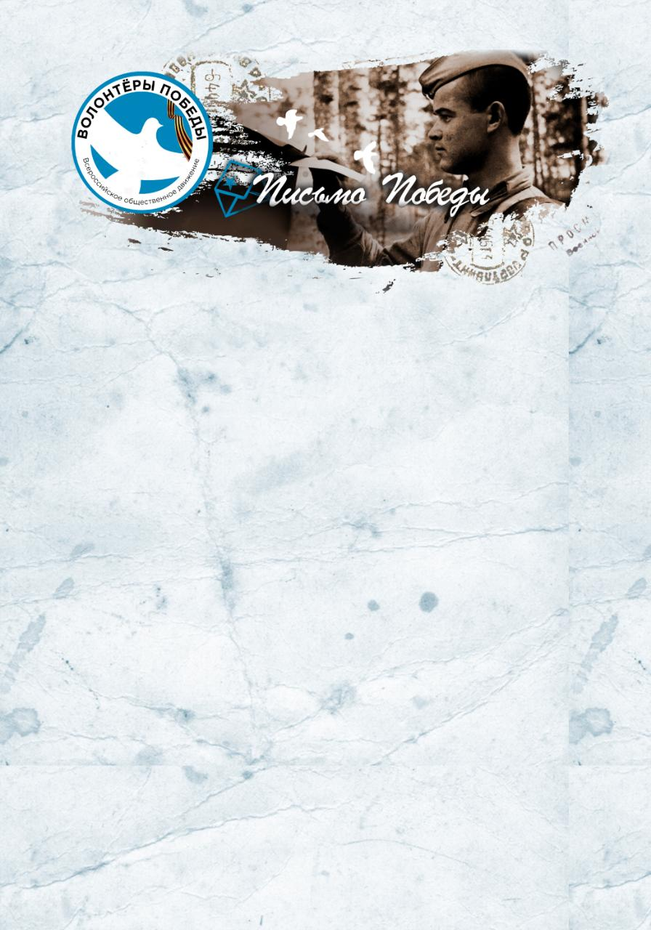

Уважаемая В а л е н т и н а М и х а й л о в на!
Мы, ученики 3 «К» класса МБОУ СОШ № 34 города Краснодара, от всего сердца поздравляем Вас с Праздником Великой Победы! Благодарим Вас за мирное небо над головами, за наше детство, за жизнь! Чтим и помним тех, кто не вернулся домой… Мы, молодое поколение, постараемся сохранить этот мир ещё на протяжении многих лет, чтобы никогда не было больше войны.
Желаем Вам долголетия и огромного здоровья, пусть рядом с Вами будут самые близкие люди. Слезы наворачиваются на глаза только от радости!
Благодарим мы Вас
За жизнь, за детство, и весну,
За тишину,
За мирный дом,
За мир, в котором мы живём!
Ученики 3 «К» класса МБОУ СОШ № 34

